Viseu: Património em debate no Museu da Misericórdia

18.Abril.2015 - 18 horas

O Museu da Misericórdia vai assinalar o Dia Internacional dos Monumentos e Sítios. Ao associar-se a esta efeméride promovida pelo ICOMOS, este ano com a temática “Conhecer, Explorar, Partilhar”, em articulação com a programação nacional da Direção-Geral do Património Cultural, o Museu proporciona nesse dia visitas guiadas. Pelas 18h, promove uma Mesa-redonda na galeria de exposições temporárias, onde está patente uma mostra de desenhos de Mestre Braga da Costa.
Intervirão na sessão: João Inês Vaz, arqueólogo e investigador; Ana Tavares Martins, professora universitária da UBI; Paulo Monteiro, gestor da Glory Box - Gestão Integrada do Património Cultural; e Fernando Dacosta, escritor.
Outras personalidades convidadas partilharão experiências sobre o trabalho individual e institucional desenvolvido nesta área.
O objetivo destas iniciativas é proporcionar uma maior sensibilização pública para o conhecimento da diversidade do património, bem como para o esforço envolvido na sua valorização, promoção e divulgação.

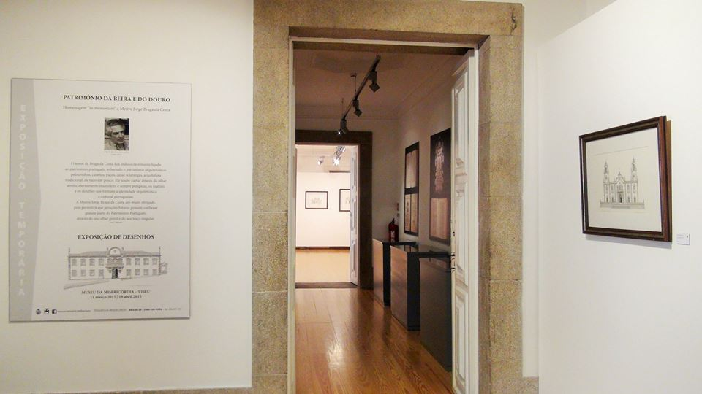
Tesouro da Misericórdia Adro da Sé 3500-195 VISEU tel. 232441141 

